Revista Internacional de Ciencias Avanzadas, Astrodinámica y Teledetección – JICAAT
International Journal of Advanced Sciences, Astrodynamics and Remote Sensing – JICAAT
Jose Luis¹; Fernando¹, Cristhian¹, Kevin¹, máximo 5 autores
¹Grupo de Investigación LynxSpace - Villa Automation SAC-Ruc:, Ayacucho, Perú. Correo/ orcid:
* Correspondencia:
Jose Luis
correo @gmail.com
Resumen
Usar esta plantilla como ejemplo sin modificar la estructura, no elimine, no modifique el documento, siga las secuencias de la Revista Internacional de Ciencias Avanzadas, Astrodinámica y Teledetección (JICAAT) es una publicación científica internacional enfocada en la difusión de investigaciones en áreas tecnológicas avanzadas como robótica, inteligencia artificial, automatización y sistemas aeroespaciales. Cuenta con ISSN en línea 3119-7957 y depósito legal 2026-03221, lo que respalda su formalidad académica. La revista tiene una periodicidad semestral y es editada por Villa Automation SAC en Ayacucho, Perú.
Palabras clave: Revista; Jicaat; Automatización; Aeroespacial. máximo 5
Abstract
Use this template as an example without modifying the structure; do not delete or modify the document. Follow the sequences of the International Journal of Advanced Sciences, Astrodynamics and Remote Sensing (JICAAT), an international scientific publication focused on disseminating research in advanced technological areas such as robotics, artificial intelligence, automation, and aerospace systems. It has online ISSN 3119-7957 and legal deposit 2026-03221, which supports its academic rigor. The journal is published biannually by Villa Automation SAC in Ayacucho, Peru.
Keywords: Magazine; Jicaat; Automation; Aerospace.

Introducción
La Use para citar Formato: IEEE o APA (recomendado IEEE para ingeniería). Mínimo 15 referencias y 70\% artículos científicos indexados (puede citar revistas que cuenten ISSN). Por ejemplo
En la Agricultura: Optimización del uso de recursos (Villar, García, & Hiyo, 2020), (Villar, & Cunha, 2022). Puede ayudar a los agricultores a tomar decisiones basadas en datos, reduciendo el desperdicio de agua y fertilizantes. Monitoreo de cultivos: Con sensores ambientales y cámaras multiespectrales, podría detectar plagas, enfermedades o deficiencias en los cultivos antes de que causen grandes pérdidas. Automatización de tareas: Recolección de muestras de suelo y medición de humedad para optimizar la productividad agrícola, reduciendo la carga de trabajo manual (Duckett et al, 2018), (Lytridis et al, 2021).
En Villa Automation, tiene el potencial de ser un producto más accesible para pequeños agricultores y en comparación se basa en versatilidad, donde el robot de Villa Automation tiene una ventaja porque combina aplicaciones en defensa y agricultura en un solo dispositivo. El presente proyecto es una mejora de los anteriores robots colaborativos RB-VA01 y RB-VA02 descritas en el artículo “Diseño y Control Predictivo de un Robot Colaborativo para Aplicaciones en Agricultura y Minería” publicada en la Revista de Investigación Científica de la UNF–Aypate (Villar & Hiyo, 2025). Finalmente, la presente investigación se enmarca en la tendencia global hacia sistemas autónomos colaborativos que complementen las capacidades humanas en misiones críticas de seguridad y defensa.

Materiales y métodos
Puede usar ecuaciones bien enumeradas, asimismo describir que significa cada ecuación, en el texto si es posible enumerándolas en el texto. Describir las Fig 01 en el texto, analizar
Se implementa un control PI y predictivo que anticipa el error futuro y ajusta la posición de cada articulación para mejorar la precisión del movimiento. Se realizaron pruebas experimentales en entornos agrícolas y sistemas críticos para evaluar el rendimiento del sistema.
Figura 1
Robot colaborativo RB-VA03 y RB-VA04 para aplicaciones en la Agricultura y Defensa
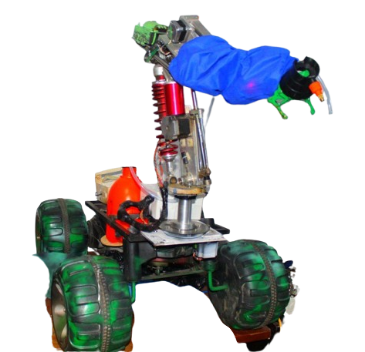
Nota. Describa detalles de la figura, o foto en PNG, JPG O EPS representado, es adaptado debe ser citado (citar,2023), no copiar figuras de otros autores sin haber ser citado!.
El análisis de la gráfica presentada en la Figura 1 muestra cómo se observan dos robots colaborativos móviles, diseñados para aplicaciones en agricultura y defensa, identificados como RB-VA03 (izquierda) y RB-VA04 (derecha).

2.2 Modelamiento matemático de los brazos robot
Siempre enumere las ecuaciones, si es posible puede (citar, 2026) la ecuación usada de un determinado autor, de posición angular basado en motores paso a paso. El sistema no es continuo sino discreto por pasos (Åström, 2013):
$$θ\left(k+1\right)= θ\left(k\right)+ N_{\left\{stpes\right\}\left(k\right)}$$
$$e\left(k\right)= θ_{d\left(k\right)}- θ\left(k\right)$$ $I\left(k\right)= I\left(k-1\right)+ e\left(k\right),Δt,$
$$D\left(k\right)= \frac{e\left(k\right)- e\left(k-1\right)}{Δt} \\ e_{p\left(k\right)}= e\left(k\right)+ D\left(k\right),Δt$$
$$u\left(k\right)= K_{p}e\left(k\right)+ K_{i}I\left(k\right)+ K_{d}D\left(k\right)+ K_{\left\{pred\right\}e_{p\left(k\right)}}$$
Donde
$θ\left(k\right)$ es la posición actual (posicionActual)
$θ_{d\left(k\right)}$ es la posición objetivo (posicionObjetivo)
$e\left(k\right)$ es el error
$u\left(k\right)$ es la señal de control (velocidad del motor)
$Δt$ el tiempo de muestreo
Se tienen 6 articulaciones representadas por los servomotores para el caso de muñeca y pinza (Craig, 2020) y (Zheng, & Hemami, 1985):
$θ=\left[θ_{b}, θ_{h}, θ_{c},θ_{mv},θ_{mh},θ_{p}\right]$ (1)
Donde $θ_{b}, θ_{h}, θ_{c},θ_{mv},θ_{mh},θ_{p}$ base, hombro, codo, muñeca vertical, muñeca horizontal y pinza respectivamente, cada articulación tiene una posición deseada (setpoint) $θ_{d}$ y una posición actual $θ_{a}$. El objetivo es minimizar la diferencia entre ambas utilizando un controlador predictivo. La ecuación básica para cada articulación sigue la forma:
$e(t)=θ_{d}(t)-θ_{a}(t)$. (2)
El error se atenúa en el tiempo con un factor de predicción $α=0.9$ donde
$e_{predictivo}=e(t)α^{h}$.

Esta ecuación describe la dependencia de torque y Angulo, es decir si el torque es bajo, el servo no alcanzará el ángulo deseado lo que explicaría problemas de falta de fuerza en los servos del robot cosechador.

2.2 Modelamiento matemático móvil
Para modelar robots móviles, podemos asumir una simplificación, donde incluso tiene la capacidad de moverse en un plano x e y, o usar una representación polar, $(r, θ).$ De acuerdo a las ruedas del móvil sus motores son posibles de ver el circuito eléctrico equivalente de la armadura y los engranajes del motor de DC (Figura 1), donde $R_{m}$ es la resistencia del motor, $L_{m}$ la inductancia y $k_{m}$ es la constante de fuerza contraelectromotriz (EMF) (Ogata, 1998).
Modelamiento Mecánica: En esta parte, se desarrollará la ecuación de movimiento que describe la velocidad de carga del rotor, $ω_{l}$, en función del par aplicado por el motor, $T_{o}$. Luego el par a la salida de las cajas de cambios viene dado a través de la relación entre el par del motor, $T_{m}$ y la relación de transmisión, $k_{g}$, es decir (Villar & Hiyo, 2025).
$T_{o}= k_{g}T_{m}$
$T_{o}= k_{g}\left( \dot{J_{m}}ω_{m}+ J \frac{\dot{ω_{l}}}{k_{g}}\right)$ (12)
$T_{o}= \dot{ω_{l}}\left(J_{m}k_{g}^{2}+ J_{l}\right)$
(14)

Resultados
Use las simulaciones de algún SOFTWARE; indique qué software usó, lenguaje de programación o técnicas que uso para simular. Asimismo, coloque las simulaciones originales en formato png o EPS; deben ser nítidas y visibles
. El " Robot colaborativo RB-VA03 ", con un peso y capacidad de carga menor, está diseñado para tareas de precisión y exploración en entornos agrícolas donde se requiere menor tracción y menor autonomía. En cambio, el " Robot colaborativo RB-VA04" es más robusto, con motores de mayor potencia y mejor capacidad de desplazamiento, lo que lo hace ideal para trabajos más pesados en minería y en terrenos difíciles. La inclusión de múltiples sensores y la posibilidad de adaptación a sistemas fotovoltaicos refuerzan su versatilidad en aplicaciones de campo abierto.

Tabla de Especificaciones Técnicas
Parámetro | Especificación
Nombre del Sistema | VA-X01
Desarrollador | Villa Automation S.A.C.
Tipo de Robot | Robot móvil terrestre colaborativo agrícola
Sistema de Movilidad | Tracción diferencial con 2 ruedas motrices
Motores de Tracción | Motores DC / Stepper (según configuración)
Controladores de Motor | Drivers tipo puente H / Controladores Stepper 12V

Figura 3.1
Diagrama de bloques del espacio estado del Robot colaborativo RB-VA
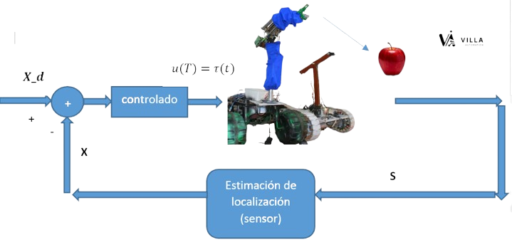
Nota. En la figura 2 se debe representar un diagrama estructurado y bien claro, no se permite líneas o bloques distorsionados y sin calidad.

Figura 3.4
Si considera agregar fotos, describa el lugar y tiempo.. asimismo, analizar (no citar )

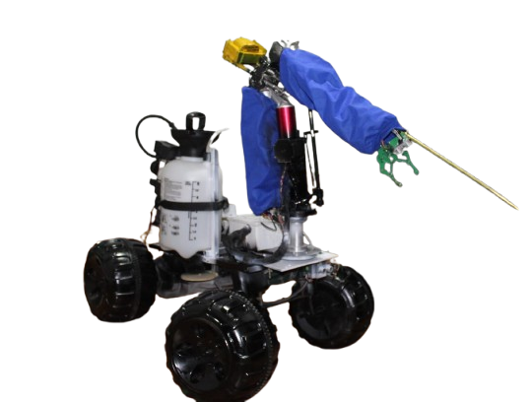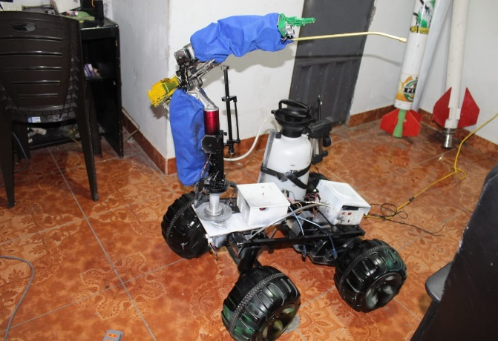
Nota. Describa lo que representa las fotos o figuras en PNG, JPG o EPS

Figura 3.6
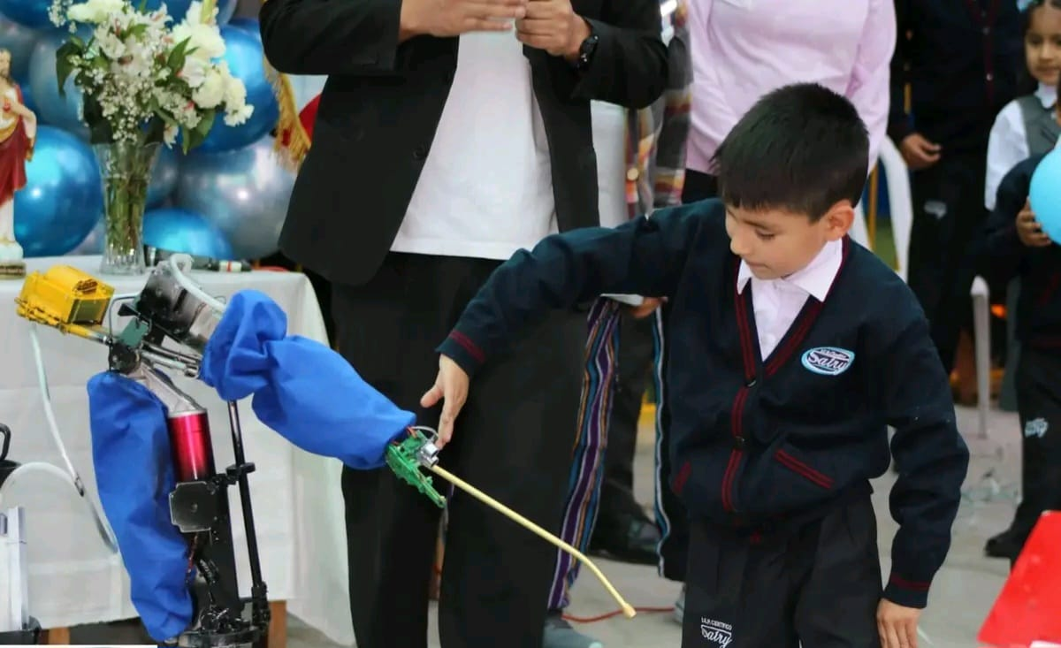
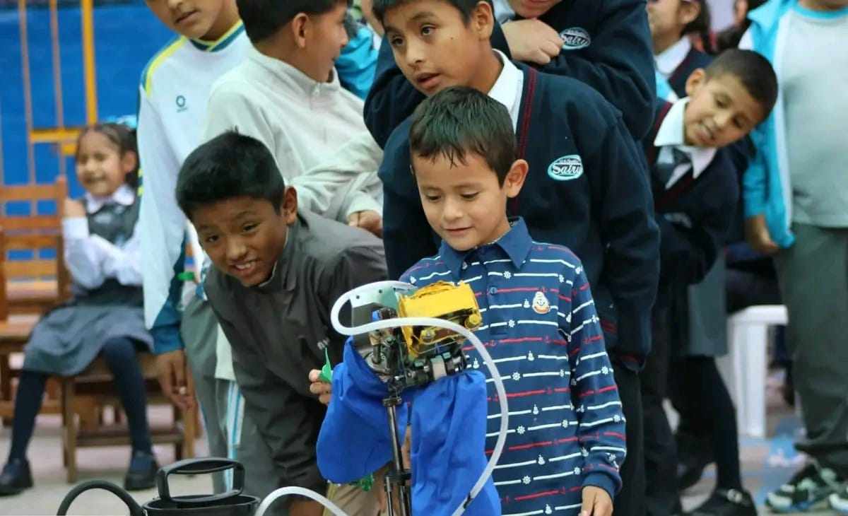
Interacción del robot con personas y pruebas en entorno real.

Nota. En la Figura 3.6 se observa el funcionamiento del robot colaborativo con manipulador en diferentes escenarios de prueba. Se evidencian tareas de interacción con usuarios, especialmente en entornos educativos, donde el sistema realiza seguimiento y manipulación de objetos. Asimismo, se aprecia la validación del desempeño del robot en condiciones reales, destacando su movilidad, estabilidad y capacidad de operación dentro del rango permitido por sus sensores.
Figura 3.7
Coloque simulaciones reales y validad los datos obtenidos
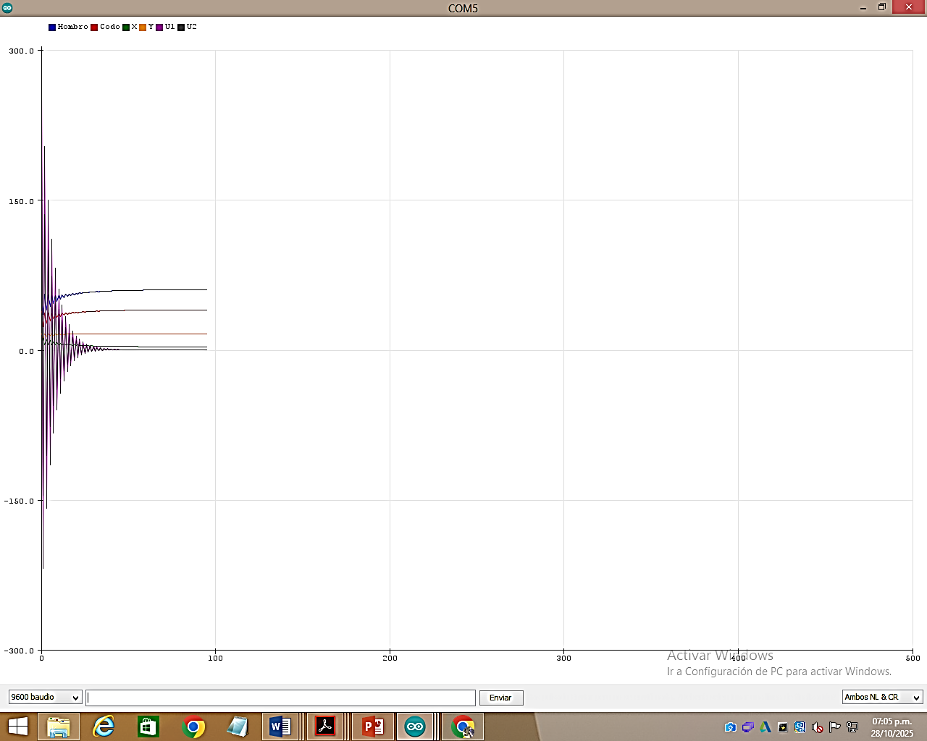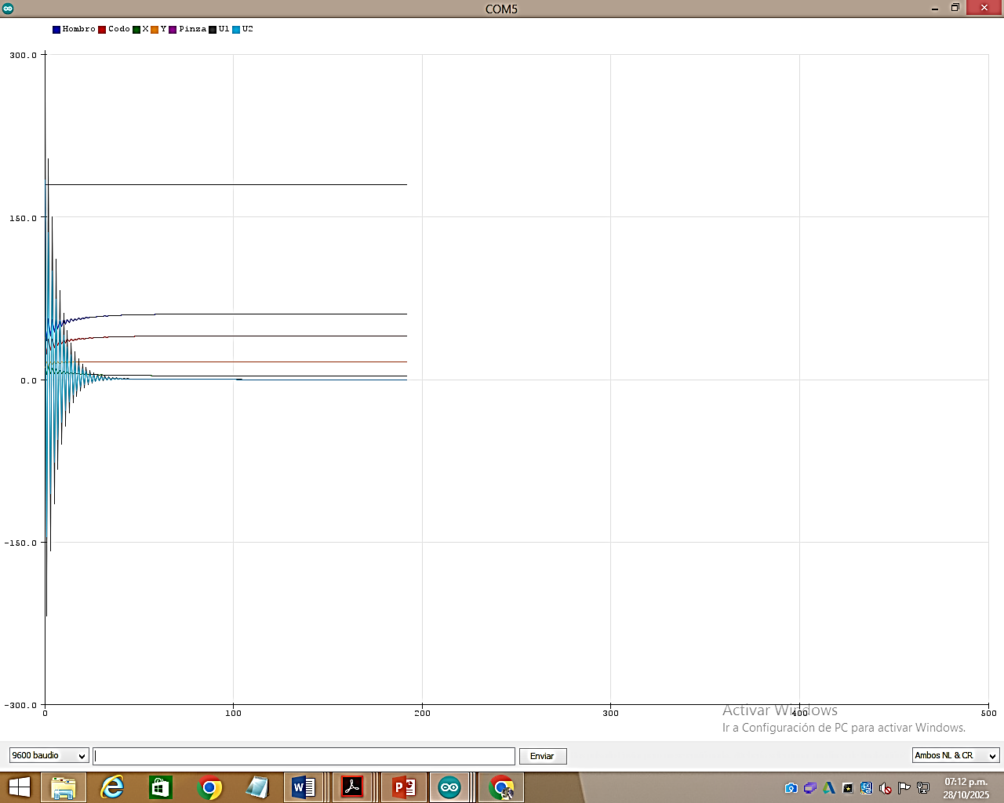
Nota. En la Figura 3.7 se presentan las señales obtenidas del brazo robótico en operación en tiempo real. Se observan las respuestas dinámicas de las articulaciones ante entradas de control, evidenciando un comportamiento transitorio con oscilaciones amortiguadas hasta alcanzar el estado estable. Estos resultados permiten validar el desempeño del sistema de control implementado, destacando su estabilidad, precisión y capacidad de seguimiento en condiciones reales de operación.

Discusión
Describa que problemas encontró, cuáles fueron las dificultades y que propone para mejorar en la investigación realisada

Por otro lado, en relación con desarrollos internacionales más avanzados, como el sistema de cosecha automatizada con robot de doble brazo (Yoshida et al., 2022), la presente propuesta constituye una solución más accesible y de menor complejidad, adaptada al contexto regional. Sin embargo, esto también pone en evidencia la necesidad de continuar mejorando el sistema, especialmente en términos de automatización, coordinación de múltiples grados de libertad y aumento de la productividad.

Finalmente, como línea de trabajo futuro, se propone la integración de técnicas de aprendizaje automático y visión artificial para optimizar la capacidad predictiva del sistema y mejorar su desempeño en entornos dinámicos. Asimismo, se plantea la incorporación de módulos de detección de enfermedades, plagas y estado de los cultivos mediante procesamiento de imágenes, lo cual permitiría ampliar significativamente el alcance del robot hacia aplicaciones de agricultura inteligente (Font et al., 2014; Nazim et al., 2023; Alaaudeen et al., 2024).

Conclusiones
Describa el cierre de la investigación, no es necesario citar en esta sección, pero si puede indicar la sección, asimismo puede agregar futuros proyectos o sugerencias
Finalmente, se proyecta como línea de desarrollo futuro la integración de técnicas de inteligencia artificial y visión por computadora, que permitan al robot identificar cultivos, detectar enfermedades, reconocer objetos o minerales, y tomar decisiones autónomas en tiempo real. Esto permitirá incrementar significativamente la competitividad tecnológica del sistema desarrollado por la empresa Villa Automation S.A.C., orientándolo hacia soluciones de agricultura inteligente y minería automatizada de mayor nivel.

Agradecimientos
Agradecimiento a Dios al equipo de Empresa Villa Automation SAC.

Referencias
Describa mínimo 10 referencias bibliográficas usadas en el texto, las referencias todas debes ser citadas, si es posible siempre tenga el DOI, o Link de la referencia.
Aguilar, Åström, K. J., & Wittenmark, B. (2013). Computer-controlled systems: theory and design. Courier Corporation. (libro)
Alaaudeen, K. M., Selvarajan, S., Manoharan, H., & Jhaveri, R. H. (2024). Intelligent robotics harvesting system process for fruits grasping prediction. Scientific Reports, 14(1), 2820. https://doi.org/10.1038/s41598-024-52743-8
Cárdenas Rondán, R. D. (2024). Diseño de un sistema teleoperado para recolección de residuos sólidos flotantes en humedales.
Craig, J. J. (2020). "Introduction to Robotics: Mechanics and Control". Pearson. https://repositorio.unitec.edu/server/api/core/bitstreams/fbbeb3da-65dd-4384-a778-a0e22cb104e2/content
Duckett, T., Pearson, S., Blackmore, S., Grieve, B., Chen, W. H., Cielniak, G., ... & Yang, G. Z. (2018). Agricultural robotics: the future of robotic agriculture. arXiv preprint arXiv:1806.06762. https://arxiv.org/pdf/1806.06762
Gasparetto, A., & Scalera, L. (2019). A brief history of industrial robotics in the 20th century. Advances in Historical Studies, 8, 24-35 https://doi.org/10.4236/ahs.2019.81002F
Font, D., Pallejà, T., Tresanchez, M., Runcan, D., Moreno, J., Martínez, D., ... & Palacín, J. (2014). A proposal for automatic fruit harvesting by combining a low cost stereovision camera and a robotic arm. Sensors, 14(7), 11557-11579. https://doi.org/10.3390/s140711557

